项目测试计划与报告
学 院 计算机与信息工程学院
年级专业 23软件工程3班
小组名称 突然的陀螺
成 员 吴丹霖、潘俊贤、严淑彬、洪楠确
学 号 2310705330、2310705309、2310705306、2310705336

分 数
老师评语：

教师签名：

目录
测试用例及记录： 1
一、文档导入与切片功能测试 1
二、重复文档去重与版本化重建测试 1
三、文档列表、详情与切片查询测试 2
四、文档级语义检索与筛选测试 3
五、文档删除与重新索引测试 4
六、单轮问答与 RAG 参数测试 5
七、多轮会话与上下文问答测试 6
八、历史会话目录与会话清空测试 7
九、文档总结/报告任务测试 8
十、PDF 报告导出测试 9
十一、Vue 3 工作台前后端联调测试 10
二、性能与稳定性测试 11
测试结论： 13

测试用例及记录：

一、文档导入与切片功能测试
用例编号 |  |  |  | 对应需求 | DOC-IMP-01
测试内容 | 支持 TXT、Word、PDF、Excel 文档导入，并完成文本清洗、标题感知和语义切片。
设计人员 | 洪楠确 |  |  | 设计时间：2026-09-19 | 2026年9月17日 星期四
执行人员 | 洪楠确 |  |  | 执行时间 | 2026年9月17日 星期四
前置条件 | Milvus 已通过 Docker 启动；RAG 服务可访问；访问http://localhost:5173，准备可读的 TXT、DOCX、PDF、XLSX 测试文件。
操作步骤及预期结果 | 1. 在侧边栏选择导入文件  2. 选择对应四种格式的文件。  3. 选择调用对应导入接口并提交文件。  3. 检查返回的文档标识、MD5 与切片数量。  例外处理：接口对应的和文件不是统一格式  预期：文件被解析并写入向量库，返回成功结果。  例外处理预期结果：无法导入文件
验证步骤及实际结果 | 1. 进入导入文件页面。  2. 选择对应四种格式的文件。  3. 选择调用对应导入接口并提交文件。  3. 检查返回的文档标识、MD5 与切片数量。  例外处理：接口对应的和文件不是统一格式  实际结果：文件被解析并写入向量库，返回成功结果。  例外处理预实际结果：无法导入文件
结果截图 | 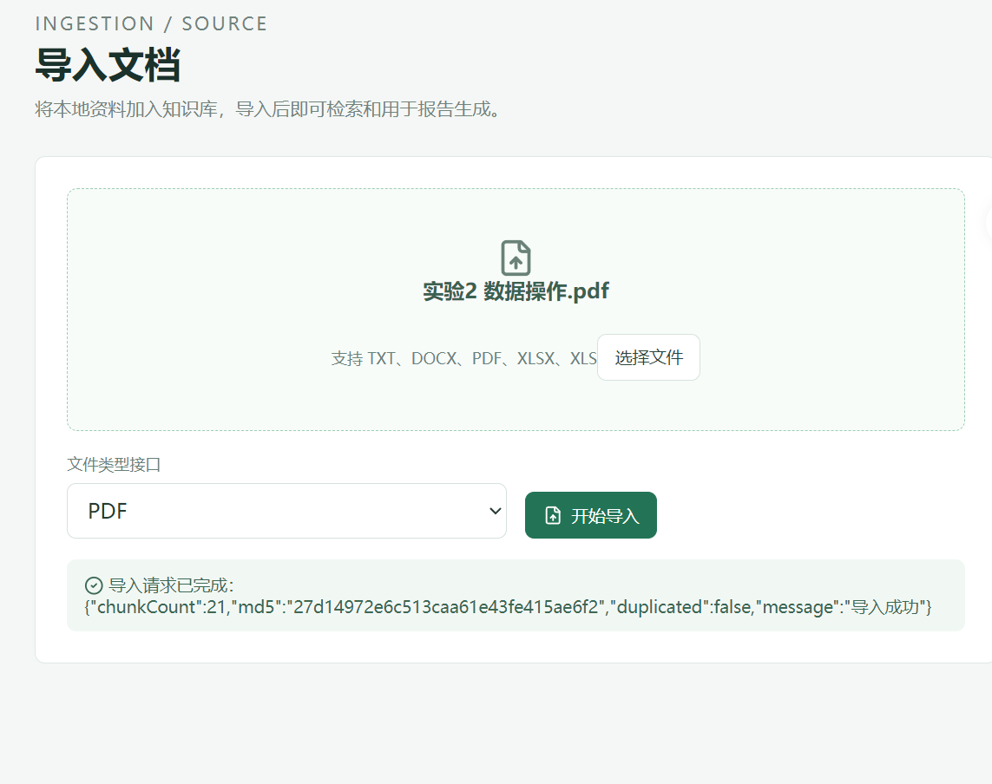  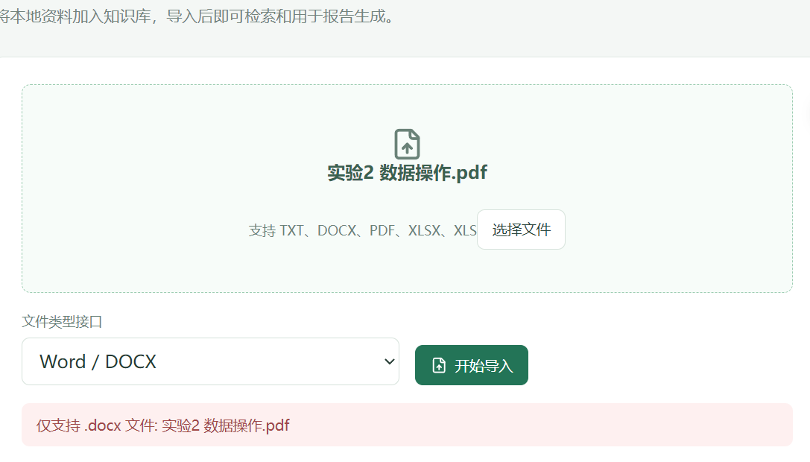
评判标准 | 若不存在高级别缺陷、中级别缺陷以及低级别缺陷，则判定为通过。  若仅存在低级别缺陷，则判定为基本通过。  若存在高级别缺陷或中级别缺陷，则判定为不通过。
缺陷编号 | 无 |  |  | 首次测试结果：通过 | 通过
是否回归 | 不适用 |  |  | 是；最终测试结果：通过 | 通过

二、重复文档去重与版本化重建测试
用例编号 |  |  |  | 对应需求 | DOC-IMP-02
测试内容 | 相同文件按原始字节计算 MD5，重复导入应去重；切片策略变化时支持版本化重建。
设计人员 | 洪楠确 |  |  | 设计时间 | 2026年9月17日 星期四
执行人员 | 洪楠确 |  |  | 执行时间 | 2026年9月17日 星期四
前置条件 | 已准备同一文件的两次导入请求，并配置有效的切片 pipeline 版本。
操作步骤及预期结果 | 1. 首次导入文件。  2. 再次导入完全相同的文件。  3. 修改切片版本后执行重建索引。  预期：重复文件被识别；版本变化可触发重建且不产生错误重复数据。
验证步骤及实际结果 | 1. 首次导入文件。  2. 再次导入完全相同的文件。  3. 修改切片版本后执行重建索引。  实际结果：重复文件被识别；版本变化可触发重建且不产生错误重复数据。
结果截图 | 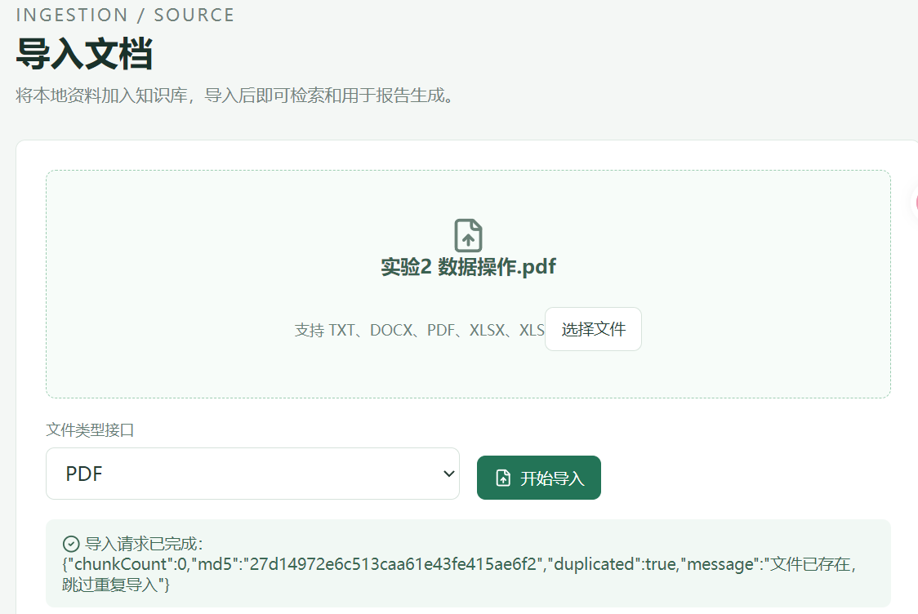
评判标准 | 若不存在高级别缺陷、中级别缺陷以及低级别缺陷，则判定为通过。  若仅存在低级别缺陷，则判定为基本通过。  若存在高级别缺陷或中级别缺陷，则判定为不通过。
缺陷编号 | 无 |  |  | 首次测试结果：通过 | 通过
是否回归 | 不适用 |  |  | 是；最终测试结果：通过 | 通过

三、文档列表、详情与切片查询测试
用例编号 |  |  |  | 对应需求 | DOC-MGT-01
测试内容 | 分页查询文档列表，读取文档详情，并分页查看文档切片与章节信息。
设计人员 | 洪楠确 |  |  | 设计时间 | 2026年9月17日 星期四
执行人员 | 洪楠确 |  |  | 执行时间 | 2026年9月17日 星期四
前置条件 | 向量库中存在至少一个已完成处理的文档。
操作步骤及预期结果 | 1. 选择文档管理。  2. 根据 documentId 查询详情。  3. 查询切片并使用 page、size、section 参数分页或过滤。  预期：返回稳定的文档元数据、切片内容及分页信息。
验证步骤及实际结果 | 1. 选择文档管理。  2. 根据 documentId 查询详情。  3. 查询切片并使用 page、size、section 参数分页或过滤。  实际结果：返回稳定的文档元数据、切片内容及分页信息。
结果截图 | 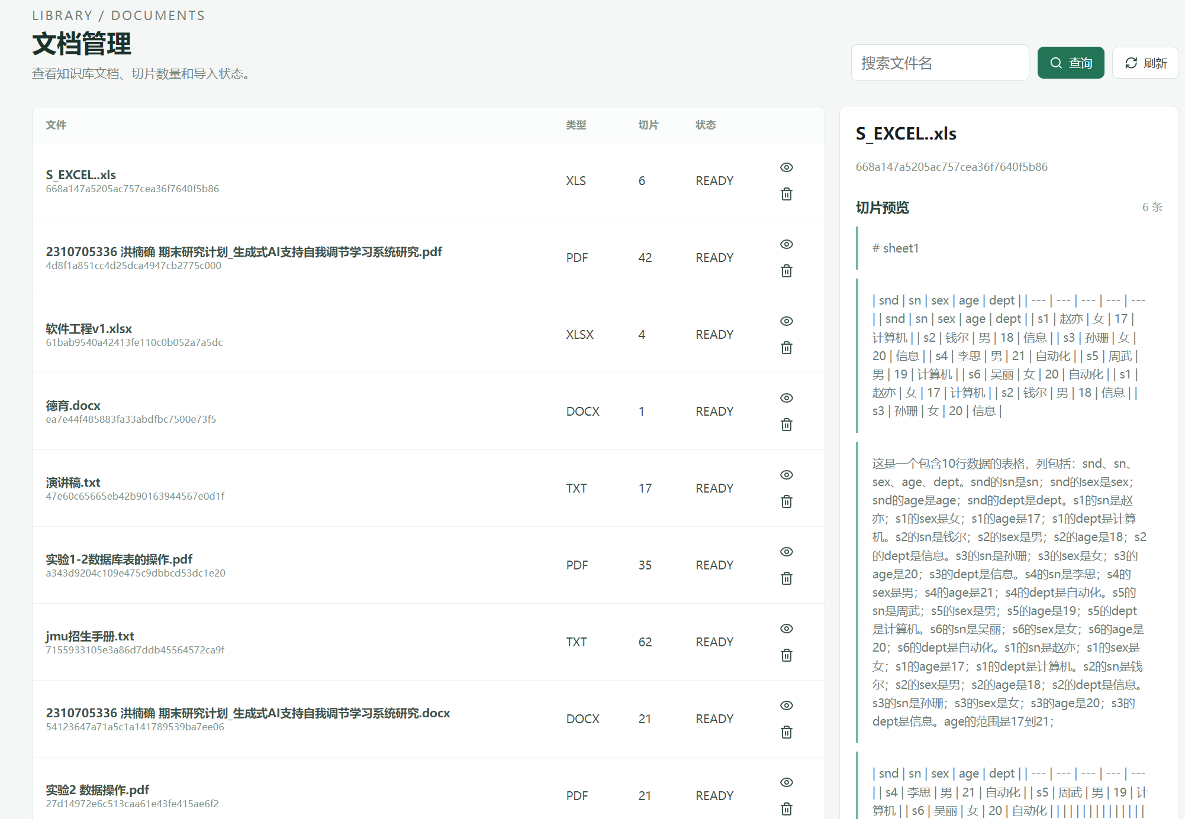
评判标准 | 若不存在高级别缺陷、中级别缺陷以及低级别缺陷，则判定为通过。  若仅存在低级别缺陷，则判定为基本通过。  若存在高级别缺陷或中级别缺陷，则判定为不通过。
缺陷编号 | 无 |  |  | 首次测试结果：通过 | 通过
是否回归 | 不适用 |  |  | 是；最终测试结果：通过 | 通过

四、文档级语义检索与筛选测试
用例编号 |  |  |  | 对应需求 | DOC-SRH-01
测试内容 | 按自然语言进行文档级语义检索，支持 topK、相似度阈值和 documentIds 筛选。
设计人员 | 洪楠确 |  |  | 设计时间 | 2026年9月17日 星期四
执行人员 | 洪楠确 |  |  | 执行时间 | 2026年9月17日 星期四
前置条件 | Milvus 已启动并包含可检索的文档切片；检索接口可访问。
操作步骤及预期结果 | 1. 提交自然语言查询。  2. 设置 topK 。  3. 分别测试全库检索和指定 documentIds 检索。  预期：结果按文档聚合排序，并返回命中切片与引用元数据。
验证步骤及实际结果 | 1. 提交自然语言查询。  2. 设置 topK 。  3. 分别测试全库检索和指定 documentIds 检索。  实际结果：结果按文档聚合排序，并返回命中切片与引用元数据。
结果截图 | 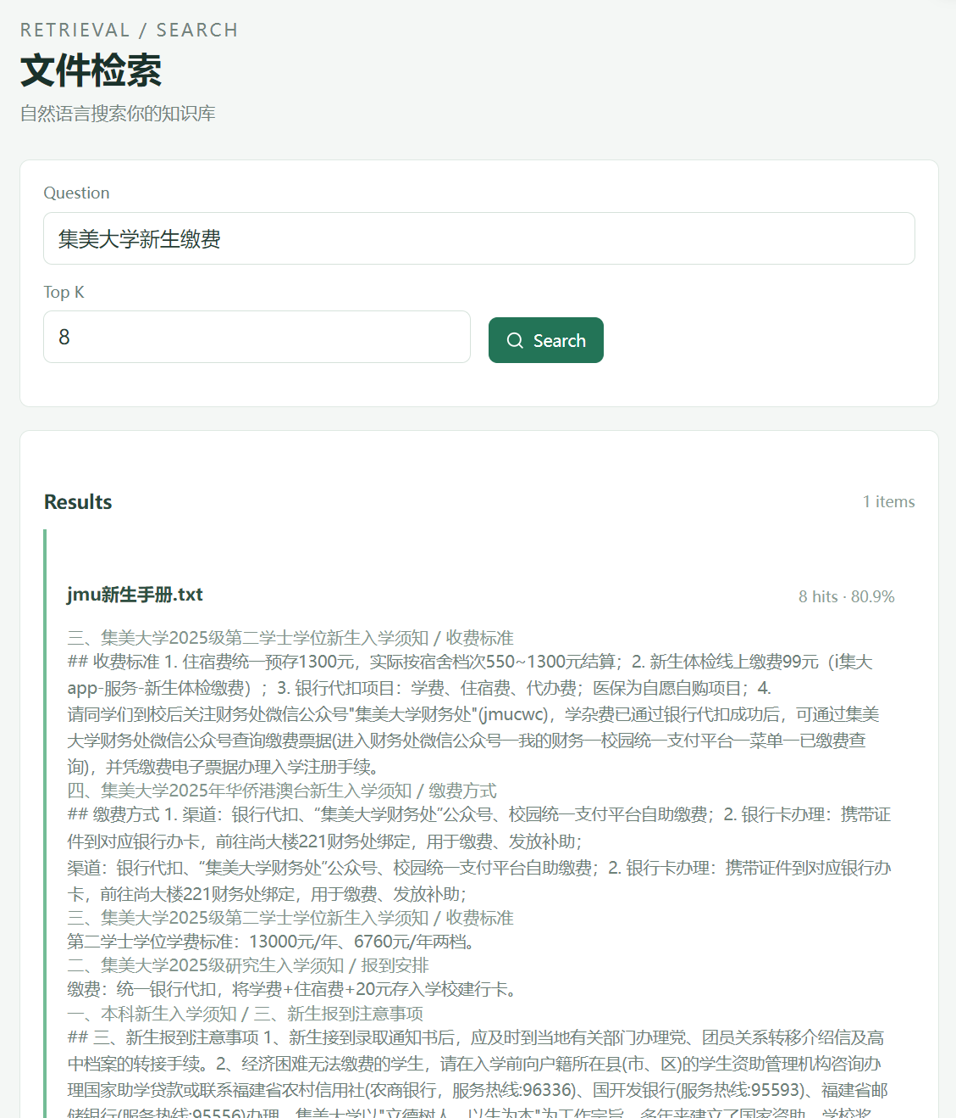
评判标准 | 若不存在高级别缺陷、中级别缺陷以及低级别缺陷，则判定为通过。  若仅存在低级别缺陷，则判定为基本通过。  若存在高级别缺陷或中级别缺陷，则判定为不通过。
缺陷编号 | 高级别缺陷 |  |  | 首次测试结果：通过 | 不通过
是否回归 | 不适用 |  |  | 是；最终测试结果：通过 | 通过

五、文档删除与重新索引测试
用例编号 |  |  |  | 对应需求 | DOC-MGT-02
测试内容 | 删除文档的全部版本切片，并支持上传原文件后重新建立索引。
设计人员 | 洪楠确 |  |  | 设计时间 | 2026年9月17日 星期四
执行人员 | 洪楠确 |  |  | 执行时间 | 2026年9月17日 星期四
前置条件 | 目标文档已导入并存在一个或多个版本；保留原始文件用于重建。
操作步骤及预期结果 | 1. 进入文档管理页面。  2. 删除文件。  3. 重新上传原始文件执行 reindex。  预期：删除范围覆盖所有版本；重建后产生可查询的新切片。
验证步骤及实际结果 | 1. 进入文档管理页面。  2. 删除文件。  3. 重新上传原始文件执行 reindex。  实际结果：删除范围覆盖所有版本；重建后产生可查询的新切片。
结果截图 | 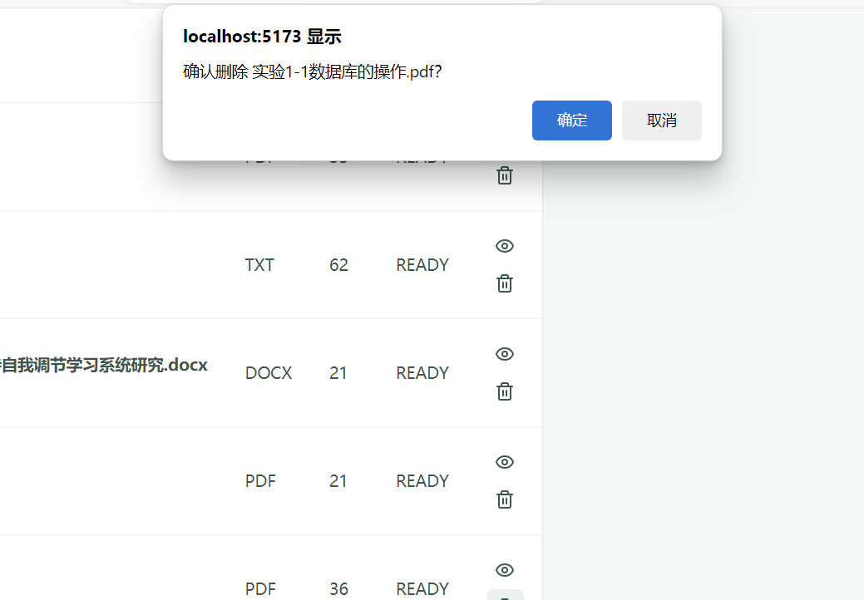  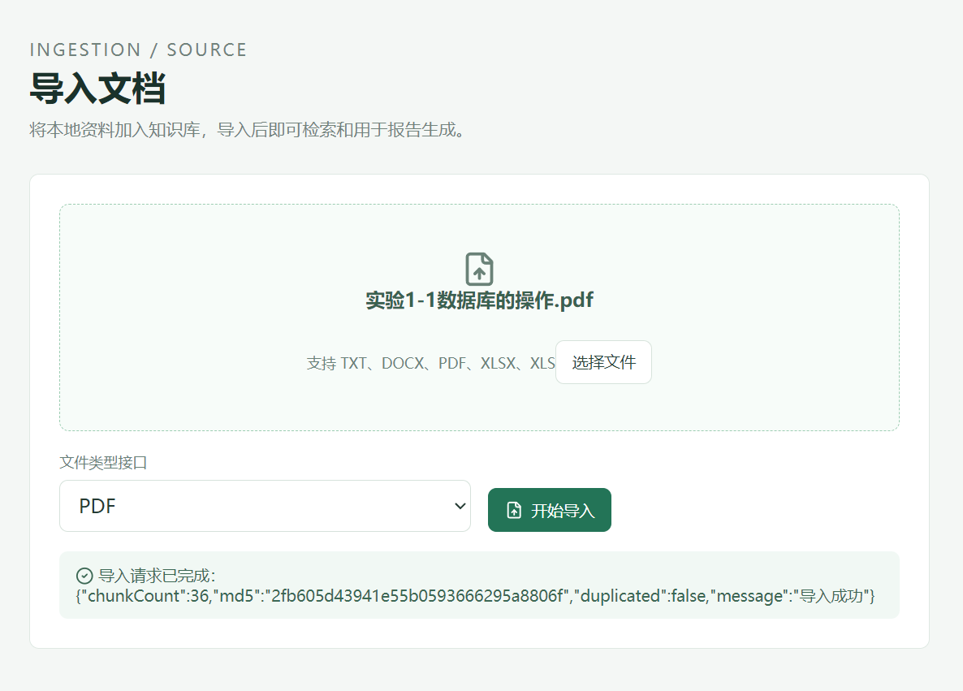
评判标准 | 若不存在高级别缺陷、中级别缺陷以及低级别缺陷，则判定为通过。  若仅存在低级别缺陷，则判定为基本通过。  若存在高级别缺陷或中级别缺陷，则判定为不通过。
缺陷编号 | 无 |  |  | 首次测试结果：通过 | 通过
是否回归 | 不适用 |  |  | 是；最终测试结果：通过 | 通过

六、多轮会话与上下文问答测试
用例编号 |  |  |  | 对应需求 | CHAT-MULTI-01
测试内容 | 多轮会话支持创建会话、上下文追问、历史消息读取以及 SSE 流式响应。
设计人员 | 洪楠确 |  |  | 设计时间 | 2026年9月17日 星期四
执行人员 | 洪楠确 |  |  | 执行时间：2026-09-19 | 2026年9月17日 星期四
前置条件 | 后端服务运行；会话存储已配置；浏览器或客户端支持 SSE。
操作步骤及预期结果 | 1. 创建对话。  2. 提交首轮问题。  3. 使用同一会话提交追问。  4. 查询消息历史并观察流式响应。  预期：上下文关联正确，历史消息可读取，SSE 事件按顺序返回。
验证步骤及实际结果 | 1. 创建对话。  2. 提交首轮问题。  3. 使用同一会话提交追问。  4. 查询消息历史并观察流式响应。  实际结果：上下文关联正确，历史消息可读取，SSE 事件按顺序返回。
结果截图 | 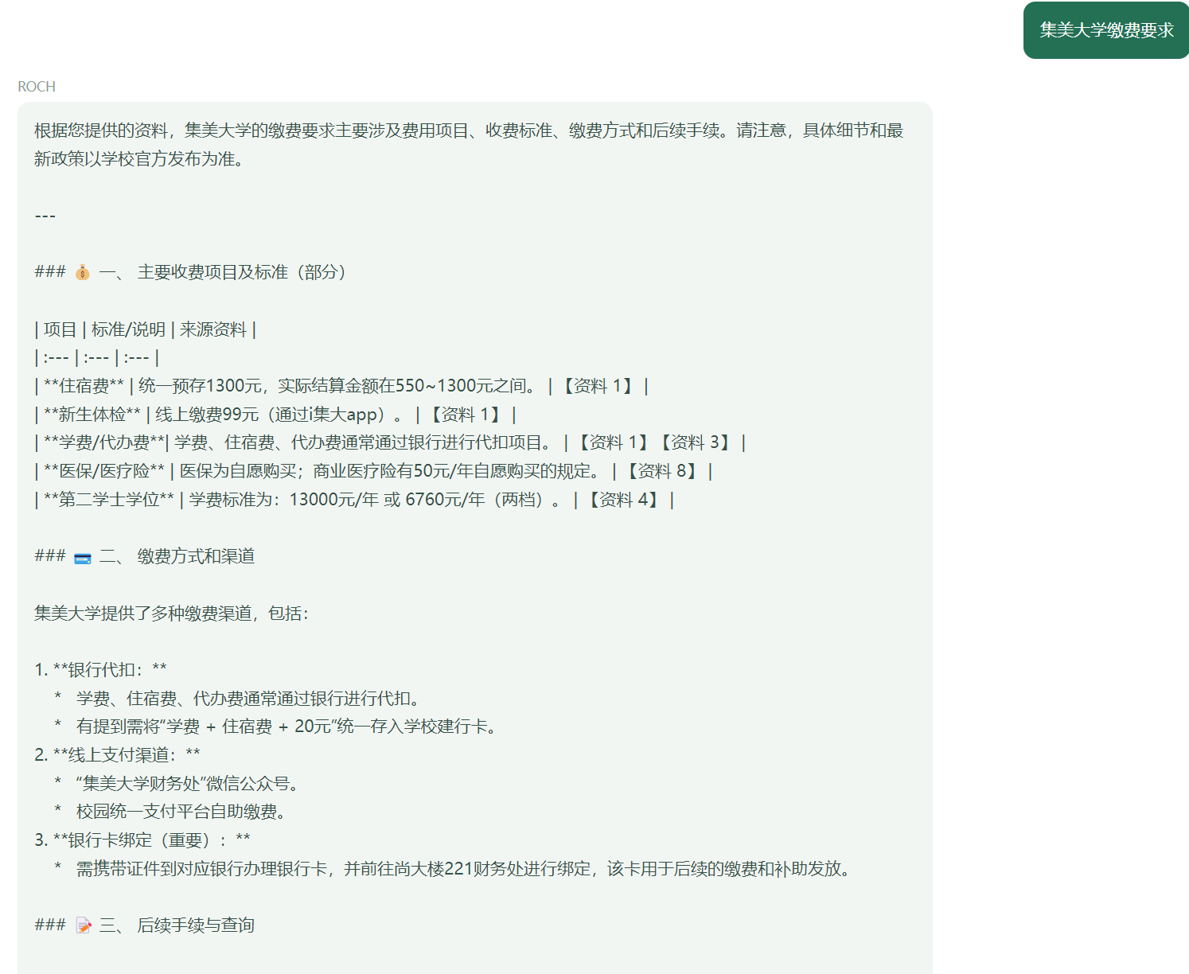  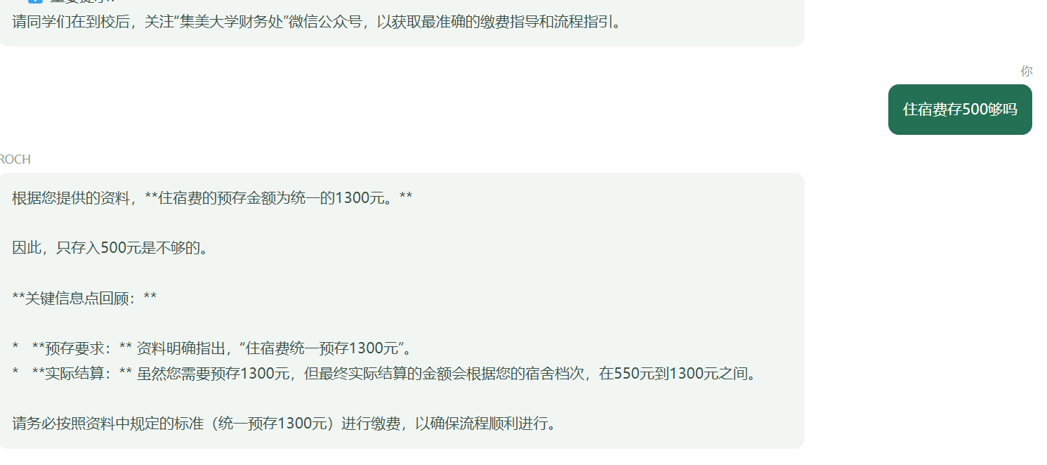
评判标准 | 若不存在高级别缺陷、中级别缺陷以及低级别缺陷，则判定为通过。  若仅存在低级别缺陷，则判定为基本通过。  若存在高级别缺陷或中级别缺陷，则判定为不通过。
缺陷编号 | 无 |  |  | 首次测试结果：通过 | 通过
是否回归 | 不适用 |  |  | 是；最终测试结果：通过 | 通过

七、历史会话目录与会话清空测试
用例编号 |  |  |  | 对应需求 | CHAT-MULTI-02
测试内容 | 会话目录支持新建、切换、历史会话列表、当前会话记录展示和清空会话。
设计人员 | 洪楠确 |  |  | 设计时间 | 2026年9月17日 星期四
执行人员 | 洪楠确 |  |  | 执行时间 | 2026年9月17日 星期四
前置条件 | 访问http://localhost:5173
操作步骤及预期结果 | 1. 打开多轮问答页面。  2. 新建多个会话并发送消息。  3. 从固定侧栏切换历史会话。  4. 清空当前会话。  预期：当前会话记录与切换结果一致。
验证步骤及实际结果 | 1. 打开多轮问答页面。  2. 新建多个会话并发送消息。  3. 从固定侧栏切换历史会话。  4. 清空当前会话。  实际结果：当前会话记录与切换结果一致。
结果截图 | 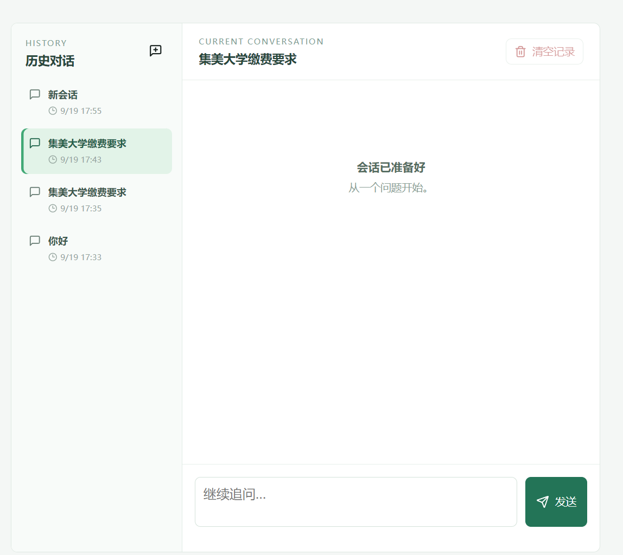
评判标准 | 若不存在高级别缺陷、中级别缺陷以及低级别缺陷，则判定为通过。  若仅存在低级别缺陷，则判定为基本通过。  若存在高级别缺陷或中级别缺陷，则判定为不通过。
缺陷编号 | 无 |  |  | 首次测试结果：通过 | 通过
是否回归 | 不适用 |  |  | 是；最终测试结果：通过 | 通过

八、文档总结/报告任务测试
用例编号 |  |  |  | 对应需求 | TASK-01
测试内容 | 选择一个或多个文档创建 SUMMARY/REPORT 异步任务，查询状态并读取结果。
设计人员 | 洪楠确 |  |  | 设计时间：2026-09-19 | 2026年9月17日 星期四
执行人员 | 洪楠确 |  |  | 执行时间：2026-09-19 | 2026年9月17日 星期四
前置条件 | 访问http://localhost:5173，目标文档状态为 READY；任务持久化和报告输出目录可写；必要字体与模型配置有效。
操作步骤及预期结果 | 1. 选择1-n个文档并提交任务指令。  2. 轮询任务状态。  3. 任务完成后查询 result 与 artifacts。  预期：生成总结或报告类型的pdf文件。
验证步骤及实际结果 | 1. 选择1-n个文档并提交任务指令。  2. 轮询任务状态。  3. 任务完成后查询 result 与 artifacts。  实际结果：生成总结或报告类型的pdf文件。
结果截图 | 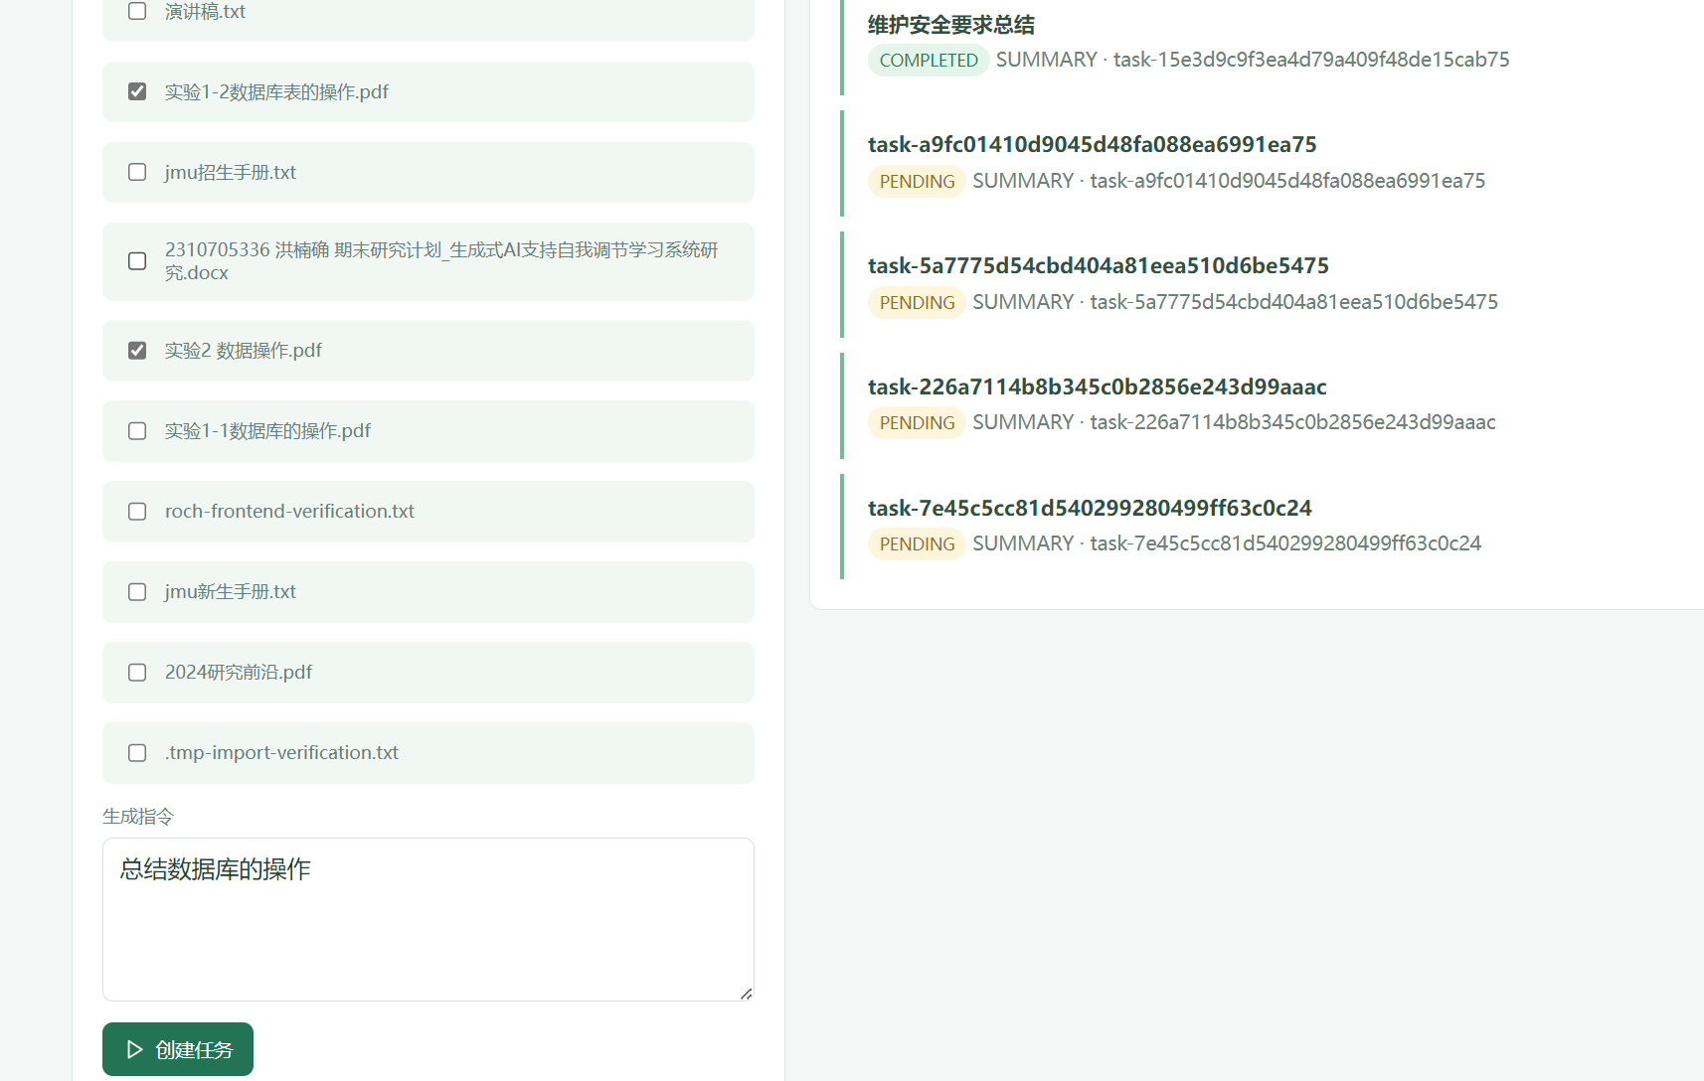  选择文档创建任务  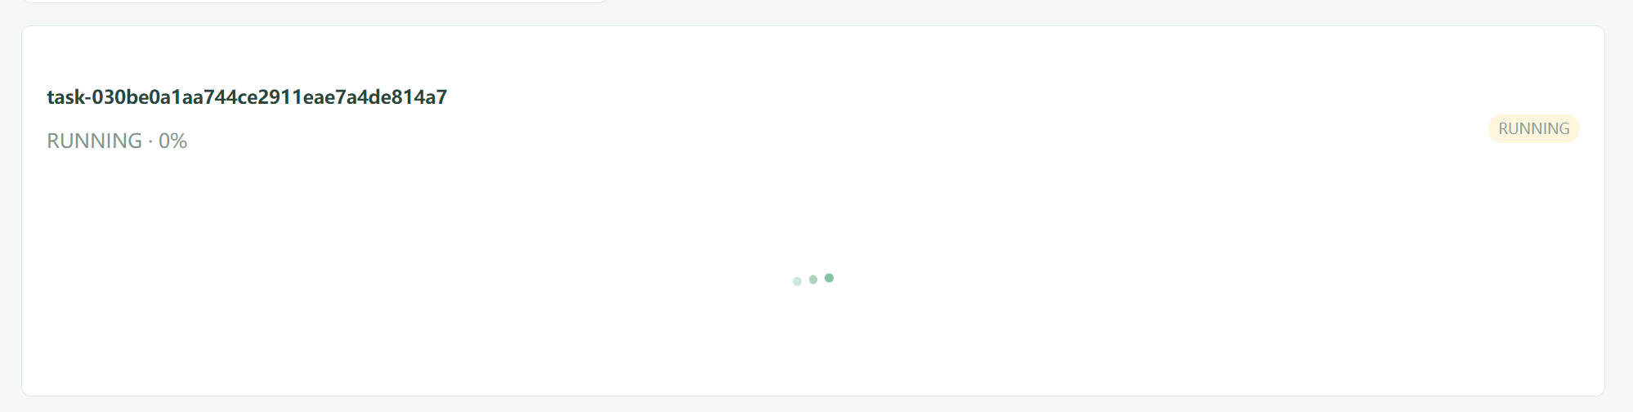  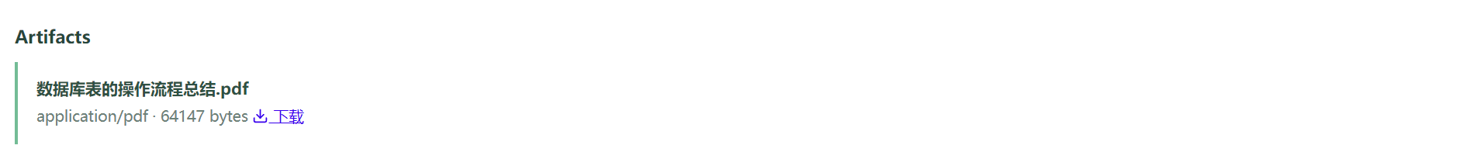  生成中  完成
评判标准 | 若不存在高级别缺陷、中级别缺陷以及低级别缺陷，则判定为通过。  若仅存在低级别缺陷，则判定为基本通过。  若存在高级别缺陷或中级别缺陷，则判定为不通过。
缺陷编号 | 无 |  |  | 首次测试结果：通过 | 通过
是否回归 | 不适用 |  |  | 是；最终测试结果：通过 | 通过

九、PDF 报告导出测试
用例编号 |  |  |  | 对应需求 | TASK-02
测试内容 | 导出生成结果为中文 PDF，支持下载，并保留章节内容、来源引用与工件元数据。
设计人员 | 洪楠确 |  |  | 设计时间 | 2026年9月17日 星期四
执行人员 | 洪楠确 |  |  | 执行时间 | 2026年9月17日 星期四
前置条件 | 已存在可导出的已完成任务；中文字体文件可用；PDF 输出目录可写。
操作步骤及预期结果 | 1. 查询已完成任务。  2. 调用 PDF 导出或文件下载接口。  3. 检查 PDF 文件、中文字体、章节顺序和引用去重。  预期：文件可下载，中文可读，引用字段不伪造页码。
验证步骤及实际结果 | 1. 查询已完成任务。  2. 调用 PDF 导出或文件下载接口。  3. 检查 PDF 文件、中文字体、章节顺序和引用去重。  实际结果：文件可下载，中文可读，引用字段不伪造页码。
结果截图 | 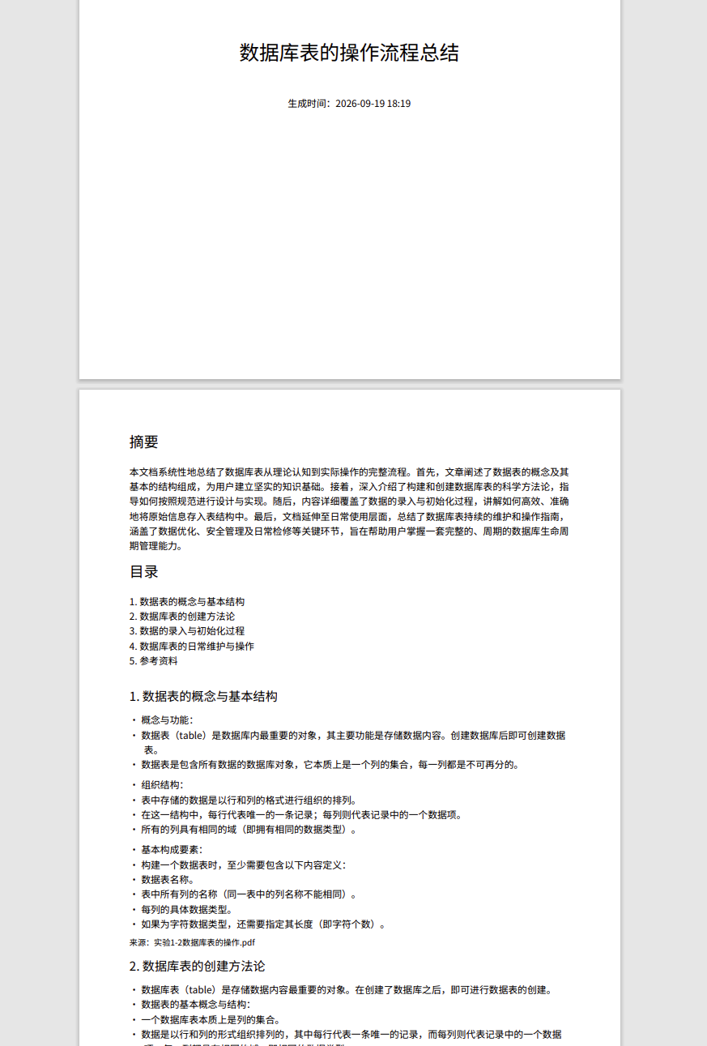  Pdf下载  检查 PDF 文件
评判标准 | 若不存在高级别缺陷、中级别缺陷以及低级别缺陷，则判定为通过。  若仅存在低级别缺陷，则判定为基本通过。  若存在高级别缺陷或中级别缺陷，则判定为不通过。
缺陷编号 | 无 |  |  | 首次测试结果：通过 | 通过
是否回归 | 不适用 |  |  | 是；最终测试结果：通过（人工截图待补充） | 通过

测试结论：
功能性方面，本轮围绕 Roch 基于 RAG 的文档处理与智能问答系统，完成文档导入、切片、去重、版本化重建、文档检索与管理、单轮问答、多轮会话、报告任务、PDF 导出以及 Vue 3 工作台联调测试。后端 Maven 测试、前端 Node 测试、前端生产构建、Docker Milvus 环境下的运行态会话接口验证均通过。
测试结果总体判定：已完成范围通过；待补充项目不影响已完成自动化与接口验证结论。

